**重庆百钰顺科技有限公司2022年校园招聘简章**

重庆百钰顺科技有限公司公司成立于2016年，总公司地址位于交通便利的重庆市铜梁区工业园区龙飞路3号，目前租用百硕电器厂房生产。另外公司在重庆设立了4个分厂区：蒲吕小米工业园区设立百钰顺研发中心、铜梁重润科技园区设立阳极氧化厂、长寿厂区、南岸茶园厂区。公司专业从事笔电配件及其模具研发生产，主要制程能力有：冲压、锻造、CNC、打磨、喷砂、阳极、镭雕、高光、Bonding、注塑等。公司已与惠普、广达、富士康、英业达、纬创等知名企业建立了长期合作关系。公司现有员工2000余人，研发人员200人左右。2021年已实现产值8.6亿元；我司于2021年2月与重庆铜梁高新技术产业开发区管委会签订了《工业项目协议书》，在大庙购地200亩建设自己的厂区，项目总投资8亿元，规划打造西南地区精密零部件智能制造标杆产业园。项目全部达产后，预计可实现年产值15亿元。**欢迎有志之士加入，共同开创企业美好的未来！**

**【企业文化】**

坚持实业，永续经营；匠心所致，金石为开；

以人为本，技术创新；不断超越，精益求精。

**【主要产品】**

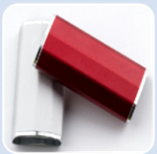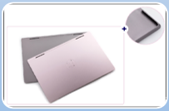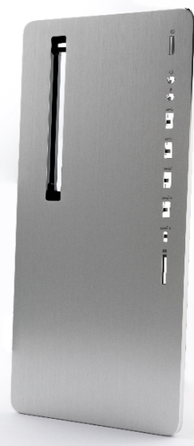**NB&消费电子外观件**  **转轴盖**   **外观件**

1. 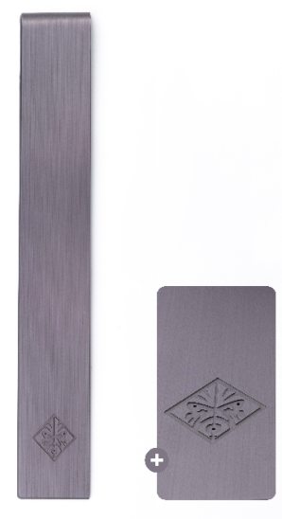

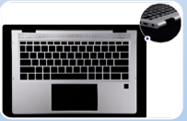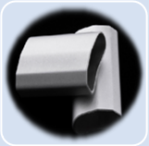

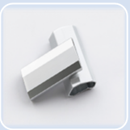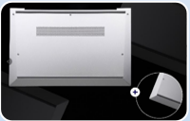

**【主要客户】**

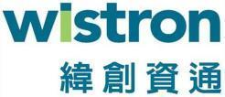

1. **冲压+拉丝+阳极**

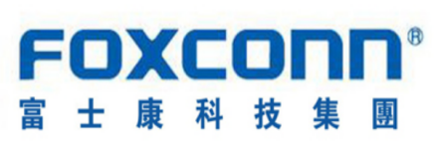

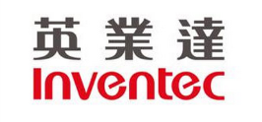

**【招聘岗位及专业需求】**

|  |  |  |  |
| --- | --- | --- | --- |
| **招聘岗位** | **需求专业** | **学历要求** | **招聘人数** |
| QE工程师 | 理工类 | 本科 | 2 |
| PM专员 | 机械类/英语 | 本科 | 4 |
| 生管专员 | 不限 | 本科 | 6 |
| 塑件工程师 | 机械类/模具类 | 本科 | 2 |
| PE工程师 | 理工类 | 本科 | 2 |
| 消防安全工程师 | 安全工程 | 本科 | 1 |
| 特种设备员 | 安全工程 | 本科 | 1 |
| 自动化工程师 | 机械类/自动化类 | 本科 | 4 |
| CNC编程工程师 | 自动化类/计算机类 | 本科 | 2 |
| 工艺设计师 | 机械类/模具类 | 本科 | 2 |
| 财务会计类 | 财务类 | 本科 | 2 |

**【薪资待遇】**

1.具行业竞争力的薪酬标准；

2.全员办理养老、医疗、工伤、生育、失业保险及住房公积金；

3.依劳动法规安排执行各种公假，带薪年休假、婚假、产假等；

4.依当年盈利状况及员工贡献度发放年终奖及适时激励奖；

5.完善的教育培训体系；

6.提供免费住宿；提供免费的工作餐；

重庆百钰顺科技有限公司

联系人：甘积坤

联系电话：15696189985

**招聘邮箱：gjk@baiyushun.com**